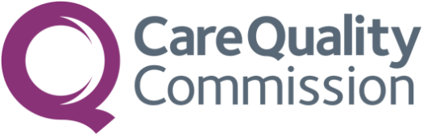
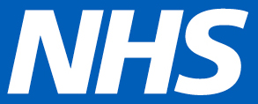

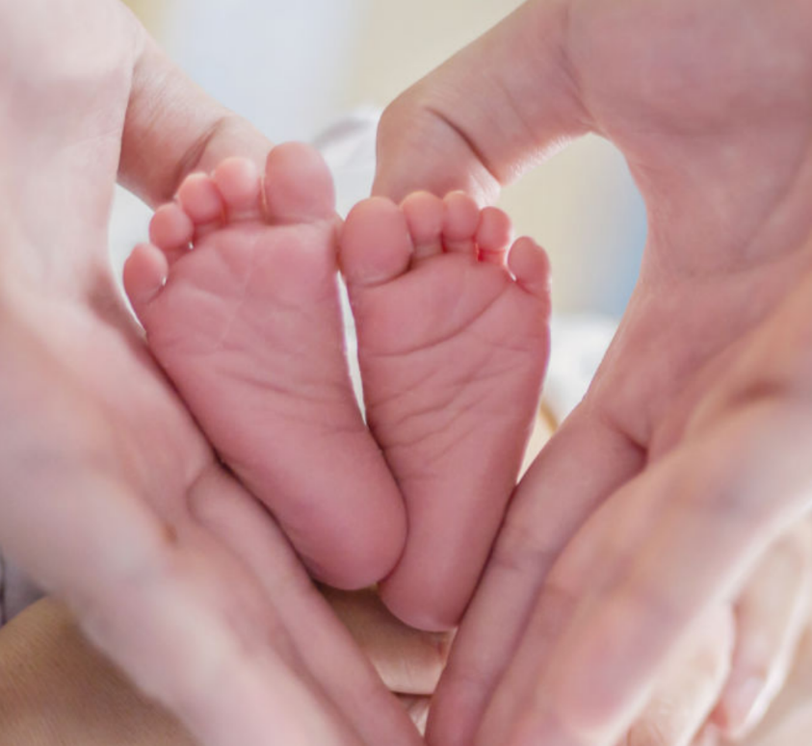
Sondajul NHS privind serviciile de maternitate are aprobare conform Secțiunii 251 din Legea NHS 2006 pentru a prelucra datele de contact.
Dacă nu doriți să participați sau aveți întrebări legate de sondaj, vă rugăm să contactați:
- Număr de telefon al instituției (obligatoriu)
- Adresă de e-mail a instituției (dacă este disponibilă)
- Adresa instituției (dacă este disponibilă)
Povestiți-ne despre îngrijirea pe care ați primit-o.
Sondajul privind serviciile de maternitate din NHS 2026
Vom desfășura în curând un sondaj pentru a afla mai multe despre experiențele recente ale mamelor în ceea ce privește îngrijirea prenatală, travaliul și nașterea, precum și îngrijirea postnatală.
Acest sondaj face parte dintr-un program național destinat îmbunătățirii experiențelor legate de serviciile de maternitate.
Opinia dumneavoastră este importantă pentru noi.
Participarea la sondaj este voluntară, iar toate răspunsurile
sunt confidențiale.
Dacă veți fi invitată să participați, numele, numărul de telefon și adresa dumneavoastră poștală vor fi transmise cercetătorilor, care vă vor trimite o scrisoare cu instrucțiuni privind participarea, precum și mesaje de reamintire prin SMS. Puteți completa acest sondaj online sau pe suport de hârtie.

Dacă nu doriți să participați sau aveți întrebări legate de sondaj, vă rugăm să contactați:
Număr de telefon al instituției (obligatoriu)
Adresă de e-mail a instituției (dacă este disponibilă)

Adresa instituției (dacă este disponibilă)

